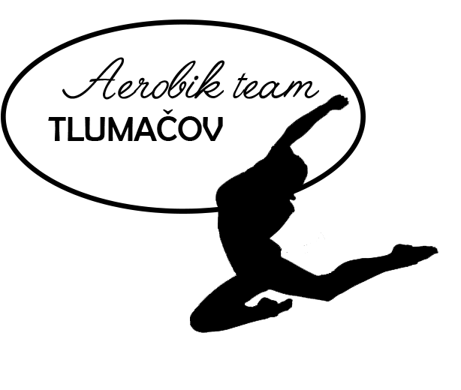
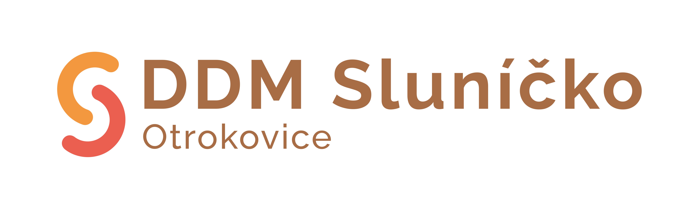

P O Z V Á N K A


Na XIX. ročník soutěže v aerobiku skupin

„O pohár starosty obce Tlumačov“

Naše soutěž je určena registrovaným i neregistrovaným závodníkům a je zařazena do postupové soutěže AEROBIC TOUR jako jedna ze základních kol. Více www.aerobictour.cz

Termín konání: sobota 5. 4. 2025

Čas: 8:00 – 17:00 hodin

Místo konání: Městská hala Otrokovice
Mánesova 1584, 765 02 Otrokovice
http://www.tehosotrokovice.cz/mestska-hala/ds-53/p1=1070

Časový harmonogram: 8:00 – 9:00 Registrace kategorie TECHNIKA
11:00 – 12:00 Registrace kategorie ESTETIKA

9:30 – 12:00 I. BLOK kategorie TECHNIKA
12:00 – 12:30 přestávka
12:30 – 16:30 II. BLOK kategorie ESTETIKA

/čas je orientační, záleží na počtu přihlášených družstev, po uzávěrce přihlášek bude upřesněn/

Soutěžní kategorie:
I. kategorie / BABY/ do 7,49 let
II. kategorie / KIDS / 7,50 – 10,49 let
III. kategorie / CHILDREN / 10,50 – 13,49 let
IV. kategorie / TEENAGERS / 13,50 a více

Estetické nebo technické zaměření – viz rozdělení na www.aerobictour.cz.
Do kategorie se zařazuje podle věkového průměru skupiny. Rozhodující je věk dítěte v roce konání soutěže. Za správnost zařazení do kategorií zodpovídá trenér.
- Nutná kartička pojištěnce, případně kopie, může sloužit i k prokázání věku závodníka, předkládá se při registraci týmů na vyžádání.
- Za dobrý zdravotní stav závodníků zodpovídá přihlašovatel a trenér.
- Doprovod je odpovědný za chování členů družstev, doprovází družstvo po celou dobu soutěže, odpovídá za včasné nástupy podle časového harmonogramu
a pokynů pořadatele a také za to, že se členové družstev budou zdržovat v určených prostorách.
- Prosíme také o doplnění informace, zda váš tým dojede autobusem, z důvodu zákazu průjezdu před halou a jeho odklonění pořadateli na parkovací místo.

Pravidla:

Estetické týmy – obsahové ztvárnění
Tato soutěž je závodem amatérů. Každá sestava by ale měla mít téma, kterého by se měla držet, aerobikově pestrou skladbu prvků a choreografických vazeb. Zvolené téma by se mělo odrazit ve výběru hudby, kostýmů, pomůcek, dekorací a celkovém výtvarném ztvárnění. Sestava by měla být tvarově různorodá se změnami poloh cvičenců. V případě použitého náčiní se správnou manipulací, výměny mezi členy aj., toto bude hodnoceno kladně, také skupina s výbornou spoluprací, cvičení ve dvojicích, trojicích s obousměrnou komunikací, dělení na další podskupiny apod. Není zakázáno používat prvky sportovního aerobiku, gymnastiky nebo akrobatických prvků, ale závodníci musí počítat s faktem, že bude přihlédnuto k provedení těchto prvků. Viz. Podrobnější hodnocení na www.aerobictour.cz.
Technické týmy - kategorie je určena pro registrované i neregistrované závodníky II. a III. výkonnostní třídy. Hodnotí se hlavně technické provedení. Podrobnější hodnocení na www.aerobictour.cz.
Počet cvičenců: minimálně 4, maximální počet neomezen

Délka skladby: estetické týmy 1.30 – 3.00 min, technické týmy 1.30 – 3.00 min

Hudební doprovod: Prosíme o zaslání soutěžní písničky dopředu organizátorům, kteří připraví písničky zvukaři. Prosím ještě mějte i při sobě na čisté flash a na ní označenou písničku s názvem týmu a skladby ve tvaru mp3 nebo wav.

Komentáře: Pro závodníky je výhodou, pokud trenér, choreograf nebo vedoucí skupiny uvede na přihlášku komentář k dané skladbě. Komentář přednese porotě a divákům moderátor před zahájením skladby. Měl by obsahovat zvolený námět a přiblížení obsahu skladby pro hodnotící porotce. Může upozorňovat i na změnu v počtu cvičenců na ploše, kdo je trenér, choreograf. Komentář musí být v přiměřené délce. Do komentáře nepatří úspěchy skupiny.

Cvičební povrch: guma

Startovné: 250 Kč / osobu / každý start /
Na 10 dětí jeden trenérský vstup zdarma

Platba startovného bankovním převodem bude provedena na základě vystavené faktury. Prosíme o zaslání: Fakturační údaje klubu, počet soutěžících na email: hlobilova@ddmslunicko.cz nejpozději do 23.3. Zašleme připravenou fakturu podle vašich informací, vy pak teprve provedete platbu.

Možnost platby startovného i hotově na místě při registraci: Bude vystaven příjmový doklad o zaplacení

Ceny: medaile, poháry, diplom, věcné ceny,
Soutěžící, kteří se neumístí na medailových pozicích, obdrží taktéž dárky od sponzorů a pořadatelů akce. Nikdo neodjede s prázdnou ☺

Bodování: minimálně 5 ti členná porota
Hodnocení porotců není veřejné, je provedeno bezprostředně po dokončení soutěžní skladby. Při rovnosti bodů dvou a více týmů o konečném pořadí rozhoduje hlavní porotce, který hodnotí všechny kritéria.
- choreografii
- techniku
- originalitu
- náročnost
- synchronizaci

VIP slovní rozhodčí opět v tomto roce p. Mgr. DAVID HOLZER – trenér sportovního aerobiku, školitel ČSAE a FISAF instruktor. Trojnásobný MS trojic ve sportovním aerobiku FISAF, pětinásobný ME a devítinásobný MČR.

VIP slovní rozhodčí p. HANKA KYNYCHOVÁ – cvičitelka aerobiku, provozuje fitness klub Hanky Kynychové, patří jí edice Hejbejse, která vydává cvičební DVD. Je autorkou charitativního projektu Hejbejte se a zpívejte s Hankou Kynychovou.

!!! Vzhledem k tomu, že proběhne i slovní hodnocení po skončení dané sestavy, upozorněte děti, ať neodbíhají, ale nastoupí před porotu!!!

Šatny: V městské hale je asi 8 šaten na převlékání, bude označeno, nenechávejte tam cenné věci. Soutěžícím bude také vyhrazena plocha přímo na hale za plentou, kde se mohu připravit a nechat věci. WC jsou pro soutěžící v každé šatně, možno využívat tam.

Moderátor akce: ZIGGY HORVÁTH – hudebník, textař

Zdravotní dozor a občerstvení: zajištěno po celou dobu soutěže

Přihlášky zasílejte nejpozději do 24.3.2025

Dodržte prosím termín odevzdání, z důvodu chystání odměn pro všechny soutěžící.

ADRESA :

DDM Sluníčko Otrokovice, odloučené pracoviště Tlumačov, Masarykova 63, 763 62 Tlumačov nebo na e-mail: hlobilova@ddmslunicko.cz; hana.hlobilova@centrum.cz
/ prosím o zaslání přihlášek na obě adresy, vzhledem k možným poruchám serveru /

POTVRDÍM VÁM PŘIJETÍ VAŠICH PŘIHLÁŠEK.
Když se tak nestane, přihláška nedorazila, proto, prosím, zašlete přihlášku znovu!!!

Případné dotazy na tel. 603 995 097 nebo 739 075 689
Těšíme se na viděnou Bc. Hana Hlobilová
vedoucí oddělení Tlumačov DDM Sluníčko

Sponzoři akce

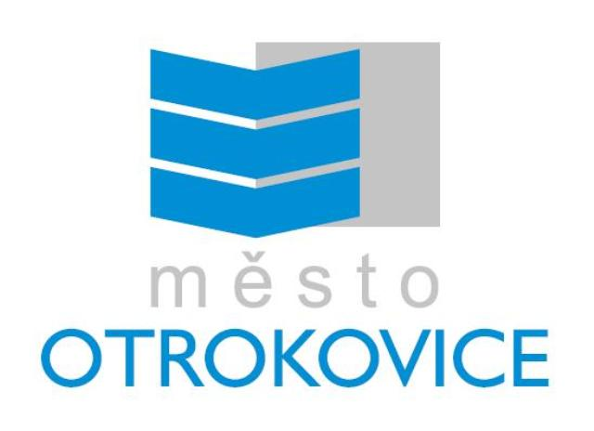
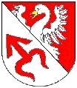





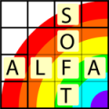


KVĚTINY TALAŠ OTROKOVICE

